通用螺杆机控制器.安装使用手册.简易版.140925

TP系列真彩触摸屏显示器外型尺寸
型号: TP070(7寸)、TP100（10寸）
分辨率：800*480

产品外观及尺寸（单位：mm）
型号 | A | B | C | D | E | F | G | H | I | J | K
TP070 | 226.5 | 163.4 | 154.8 | 87.8 | 38.4 | 149.4 | 27.9 | 212.2 | 6.0 | 215.0 | 152.0
TP100 | 273.7 | 193.6 | 220.8 | 132.9 | 39.9 | 177.6 | 29.4 | 258.6 | 6.0 | 261.0 | 180.0
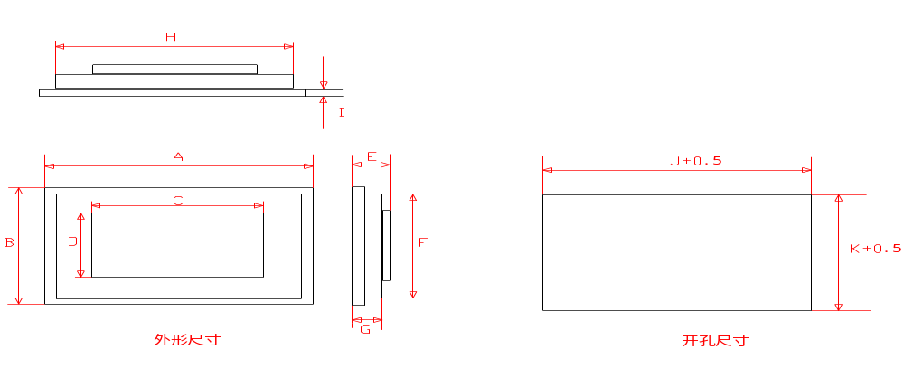
ZY100外型尺寸
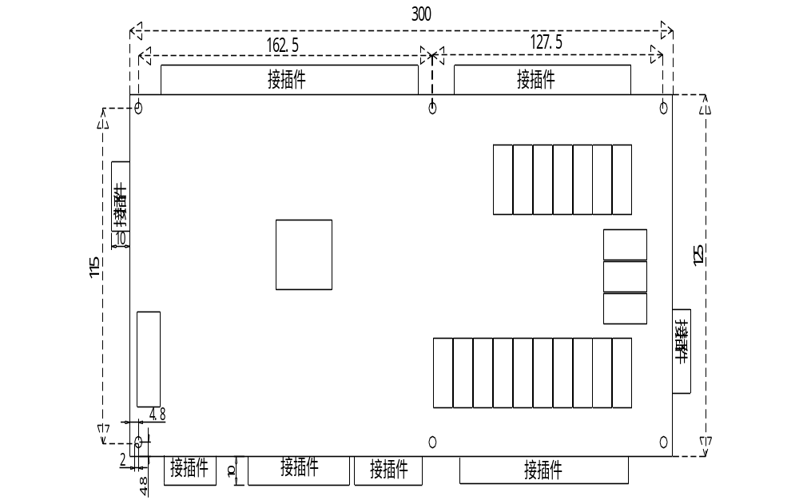

用户设置界面
在运行主界面下按[用户设置]键，输入正确密码后进入用户设置界面。如下图所示。点击相应的按钮则可进入相应的设置项，详见用户设置。密码默认为“20110918”。

机器设置界面
在运行主界面点击左上角隐藏按钮，弹出输入密码键盘，输入正确密码后进入机器设置界面如下图所示。只有空调厂家和调试人员才有权限进行操作。密码默认为“20110918”。

厂家设置
在运行主界面中按“软件版本”按钮，进入软件版本界面后，点击界面左上角弹出密码框，输入正确的厂家密码后进入厂家设置界面，如下图所示。只有空调厂家才有权设置所有参数。厂家设置包括：厂家参数设置、系统参数初始化、系统维护设置、系统时钟设置和修改厂家密码。密码默认为“20110918”。

有级能量调节
电磁阀动作与能量级对应如下表所示。

接线方法 |  | SV1（JP7_3） | SV2（JP7_4） | SV3（JP7_5）
通用四级 | 负荷 | 25%电磁阀 | 50%电磁阀 | 75%电磁阀
通用四级 | 25% | ● | ○ | ○
通用四级 | 50% | ○ | ● | ○
通用四级 | 75% | ○ | ○ | ●
通用四级 | 100% | ○ | ○ | ○
RB10三级 | 负荷 | 33%电磁阀 | 66%电磁阀 | 备用
RB10三级 | 33% | ● | ○ | --
RB10三级 | 66% | ○ | ● | --
RB10三级 | 100% | ○ | ○ | --
富士豪三级 | 负荷 | 备用 | CR1电磁阀 | CR2电磁阀
富士豪三级 | 33% | -- | ○ | ○
富士豪三级 | 66% | -- | ● | ○
富士豪三级 | 100% | -- | ● | ●
说明：●为电磁阀通电，○为电磁阀断电。
能量级时间参数如下表所示。
能量级 | 参数
通用四级 | 25%电磁阀延时 | 50%电磁阀延时 | 100%电磁阀延时
通用三级 | 50%电磁阀延时 | 75%电磁阀延时 | 不用
富仕豪三级 | 50%电磁阀延时 | 75%电磁阀延时 | 不用

无级能量调节
1、莱富康或比泽尔压缩机:
 | [机组最小能量级] ＞ 25%且50-100% 无级控制
制冷量变化 | SV1（JP7_3） | SV2（JP7_4） | SV3（JP7_5）
加载 | ○ | ○ | ⊙
保持 | ○ | ○ | ○
卸载至 50% | ○ | ⊙ | ○
25% (启动/停止) | ● | ○ | ○
○= 电磁阀线圈不通电 ⊙=电磁阀脉冲动作 ● = 电磁阀线圈通电，下同
 | [机组最小能量级] ≤ 25%且25-100% 无级控制
制冷量变化 | SV1（JP7_3） | SV2（JP7_4） | SV3（JP7_5）
加载 | ○ | ○ | ⊙
保持 | ○ | ○ | ○
卸载至 25% | ⊙ | ○ | ○
启动/停止 | ● | ○ | ○
○= 电磁阀线圈不通电 ⊙=电磁阀脉冲动作 ● = 电磁阀线圈通电
2、汉钟压缩机:
制冷量变化 | SV1常闭（JP7_3） | SV2常开（JP7_4）
加载 | ⊙ | ○
保持 | ● | ○
卸载 | ● | ⊙
启动/停止 | ● | ●
3、复盛压缩机:
[机组最小能量级] ≤ 25%且25-100% 无级控制
制冷量变化 | SV1（JP7_3） | SV2（JP7_4） | /
对应压机上的点 | SV1 | SV2 | /
加载 | ○ | ⊙ | /
保持 | ○ | ● | /
卸载至 25% | ⊙ | ● | /
启动/停止 | ● | ○ | /
[机组最小能量级] ＞ 25%且50-100% 无级控制，不需启动至50%
制冷量变化 | SV1（JP7_3） | SV2（JP7_4） | SV3（JP7_5）
对应压机上的点 | SV0 | SV1 | SV3
加载 | ⊙ | ○ | ○
保持 | ● | ○ | ○
卸载至 50% | ● | ○ | ⊙
25% (启动/停止) | ○ | ● | ○
[机组最小能量级] ＞ 25%且50-100% 无级控制，需要启动至50%
制冷量变化 | SV1（JP7_3） | SV2（JP7_4） | SV3（JP7_5）
对应压机上的点 | SV0 | SV1 | SV3
启动至 50% | ○ | ○ | ●
加载至100% | ⊙ | ○ | ○
保持 | ● | ○ | ○
卸载至 50% | ● | ○ | ⊙
25% (启动/停止) | ○ | ● | ○

十一、电气接线图
